## Opgave 1

Start med at forklare hvorfor

$$\frac{{b·a}^{x_{2}}}{{b·a}^{x_{1}}}=\frac{a^{x_{2}}}{a^{x_{1}}}$$

og

$$\frac{a^{x_{2}}}{a^{x_{1}}}=a^{x_{2}-x_{1}}$$

## Opgave 2

Forklar vha. logaritmeregnereglerne hvorfor

$$\log\left(a^{x_{2}-x_{1}}\right)=\left(x_{2}-x_{1}\right)⋅log⁡(a)$$

## Opgave 3

Vi antager $f$ er en eksponentiel funktion, hvis graf går igennem punkterne $(x_{1},y_{1})$ og $(x_{2},y_{2})$. Prøv at forklare hvorfor:

$$\frac{f(x_{2})}{f(x_{1})}=\frac{y_{2}}{y_{1}}=\frac{b·a^{x_{2}}}{b·a^{x_{1}}}$$

## Opgave 4

Normalt kalder man fordoblingstiden (altså det stykke vi skal gå ud af x-aksen, for at y-værdien fordobles) for $T_{2}$.

Prøv at forklare hvad denne figur viser ift. fordoblingskonstant.

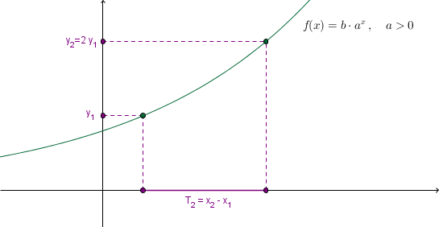

Forklar også hvorfor $y_{1}=f(x_{1})$ og $y_{2}=f(x_{2})$

## Opgave 5 (også kendt som: lav beviset ud fra strategi)

Vi skal vise at $T_{2}=\frac{log⁡(2)}{log⁡(a)}$ altså at hvis forskellen mellem to $x$-værdier er $\frac{log⁡(2)}{log⁡(a)}$ så er den ene y-værdi dobbelt så stor som den anden, som vist på figuren:



1. Vi kigger altså på to punkter $(x_{1},y_{1})$ og $(x_{2},y_{2})$ hvor vi ved at $y_{2}=2y_{1}$ og vil gerne vise at

$$x_{2}-x_{1}=\frac{log⁡(2)}{log⁡(a)}$$

Forklar hvorfor det er det vi skal vise.

1. Vi ved $y_{2}=2y_{1}$, hvilket ifølge opgave 4 betyder $f\left(x_{2}\right)=2f\left(x_{1}\right)$. Brug dette og opgave 3 til at komme frem til ligningen
$$\frac{2f(x_{1})}{f\left(x_{1}\right)}=\frac{b⋅a^{x_{2}}}{b⋅a^{x_{1}}}$$

2. Omskriv bl.a. vha. opgave 1 til
$$2=a^{x_{2}-x_{1}}$$

3. Brug opgave 3 til at isolere $x_{2}-x_{1}$ på højre side.

Du skulle nu gerne have vist at

$$x_{2}-x_{1}=\frac{log⁡(2)}{log⁡(a)}$$